IND
Handleiding Document Review Demo
Semantisch beoordelen, bewerken en vergelijken van documenten
Voor wie is deze handleiding?
Voor medewerkers van IND Bedrijfsvoering die beleidsstukken, nota’s en andere Word-documenten willen beoordelen, verbeteren of vergelijken met ondersteuning van de demo.
Documentversie 1.0
Datum: 19 augustus 2026
Van toepassing op demo-release: v1.1.11
Live demo: https://inddemo-web-nfbguv.azurewebsites.net

Leeswijzer
Deze handleiding is taakgericht opgebouwd. Wie direct wil beginnen, leest hoofdstuk 1 en volgt daarna scenario A. Voor demonstraties aan collega’s staat achterin een compact demoscript.
Belangrijk
De demo is bedoeld om functionaliteit te ervaren. Gebruik alleen geanonimiseerde of fictieve documenten. Controleer gegenereerde tekst altijd inhoudelijk voordat deze buiten de demo wordt gebruikt.

Inhoud

1. Snel starten

1.1 Inloggen
Open de live demo in een moderne browser. Gebruik één van de demo-accounts. Voor de meeste scenario’s gebruikt u het revieweraccount.
Demo-account
E-mail: reviewer@ind-demo.local
Wachtwoord: demo123
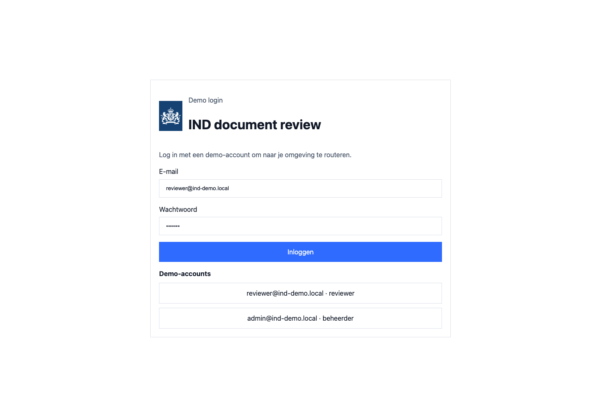
Afbeelding 1 — Inloggen met het revieweraccount.
1 | Vul de gegevens in  Controleer of reviewer@ind-demo.local en demo123 zijn ingevuld.
2 | Kies Inloggen  Na inloggen verschijnt het Beginscherm met twee werkstromen.

1.2 Kies uw werkstroom
Het Beginscherm biedt twee duidelijke routes:
- Eén document beoordelen — gebruik dit om één nota te analyseren en daadwerkelijk te verbeteren.
- Twee documenten vergelijken — gebruik dit om een Werkdocument te toetsen aan een statisch Referentiedocument.
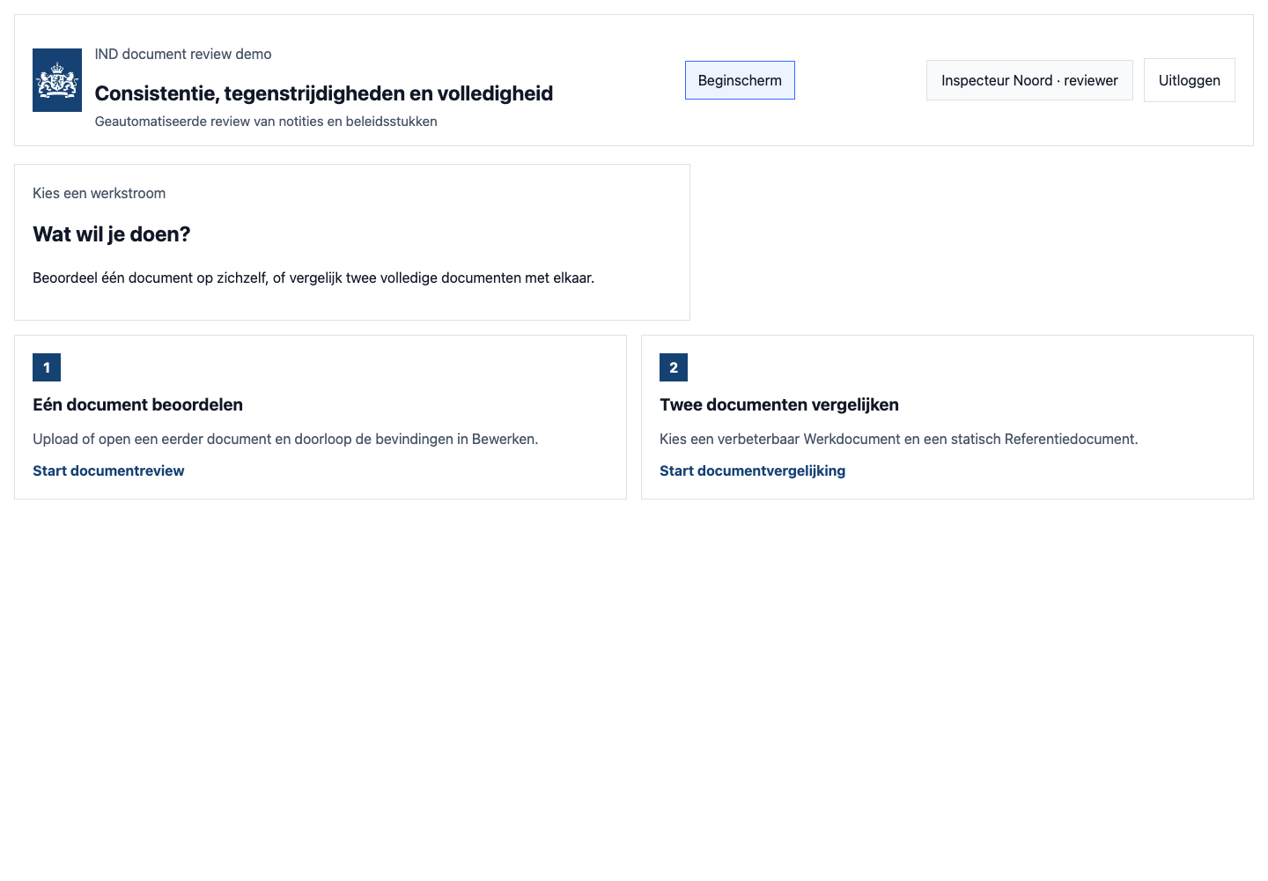
Afbeelding 2 — Het Beginscherm met de twee werkstromen.
Oriëntatie
De bovenste navigatie blijft zichtbaar. Met Beginscherm keert u terug naar de werkstroomkeuze. Bij geaccepteerde wijzigingen wordt de bewerkte versie daarbij eerst veilig opgeslagen.

2. Scenario A — Eén document beoordelen
In dit scenario beoordeelt u een nota op consistentie, tegenstrijdigheden en volledigheid. U verwerkt één advies, stelt een vervolgvraag en bewaart het resultaat als aparte bewerkte DOCX.

2.1 Document kiezen
1 | Kies Eén document beoordelen  Klik op de eerste kaart op het Beginscherm.
2 | Open of upload een document  Open een meegeleverd geanonimiseerd voorbeeld onder Mijn documenten, of voeg een eigen geanonimiseerde .docx toe via Kies bestand.
3 | Wacht op de analyse  De voortgang toont uploadcontrole en één gezamenlijke semantische analyse. Consistentie, tegenstrijdigheden en volledigheid worden binnen die analyse beoordeeld.
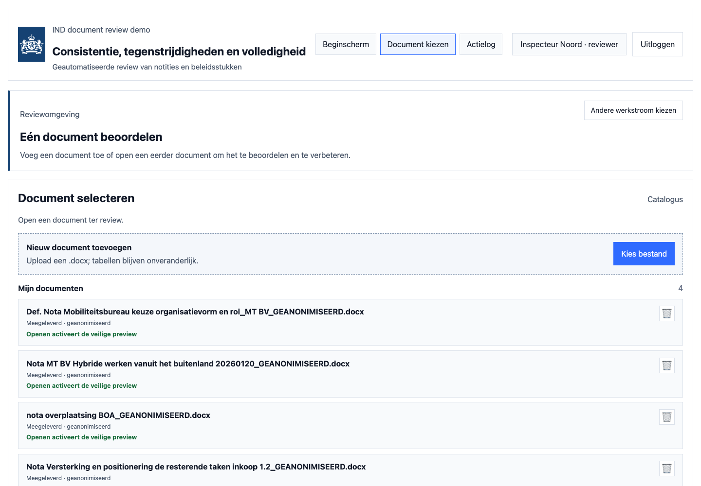
Afbeelding 3 — Document selecteren of een nieuw DOCX-bestand toevoegen.
Ondersteund bestand
Gebruik een .docx-bestand van maximaal 10 MB. Tabellen blijven in deze demo onveranderlijk; eventuele aandachtspunten in tabellen worden wel gemeld.

2.2 De reviewpagina lezen
Links staat de actuele documentweergave. Rechts staat Bewerken met de bevindingen. Een nieuw geopende review begint altijd bij 1 van x.
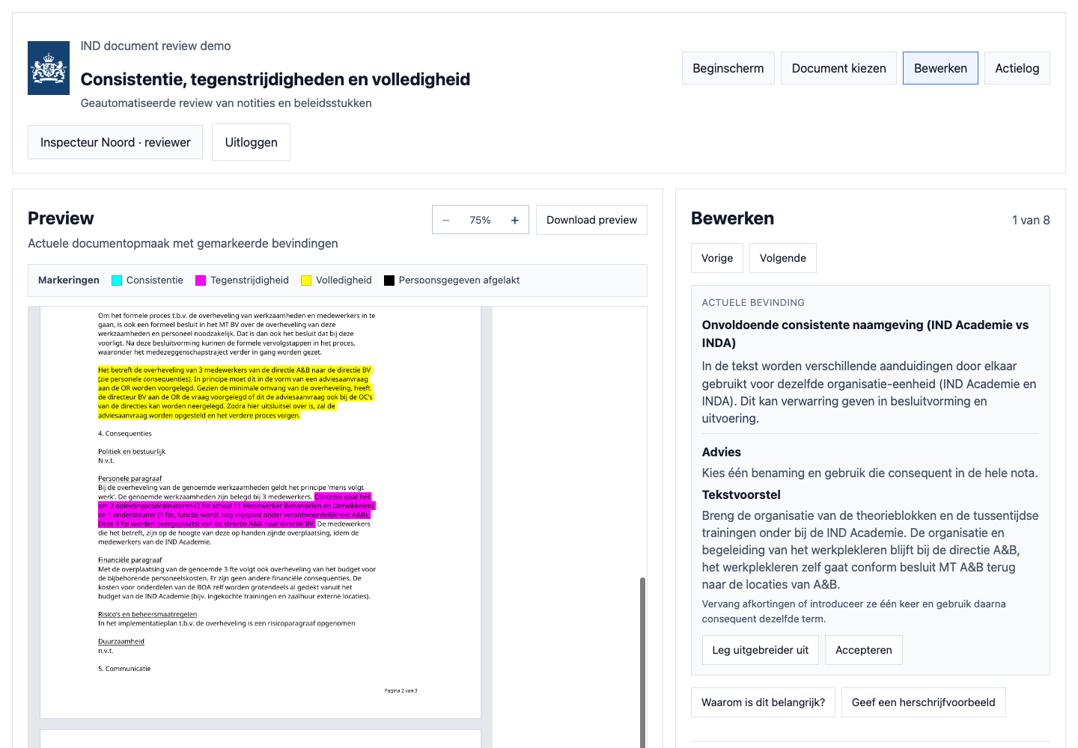
Afbeelding 4 — Preview links en de actuele bevinding in de rechterrail.

Onderdelen van het scherm
- Preview — de actuele veilige documentopmaak met gekleurde markeringen.
- Legenda — blauw voor consistentie, rood voor tegenstrijdigheid, geel voor volledigheid en zwart voor afgelakte persoonsgegevens.
- Vorige / Volgende — doorloop alle bevindingen.
- Actuele bevinding — titel, uitleg, advies en concreet tekstvoorstel.
- Accepteren / Undo — verwerk een voorstel of draai de laatst verwerkte wijziging terug.
- Afronden en opslaan — bewaar origineel en bewerkte kopie en keer terug naar het Beginscherm.

2.3 Bevindingen bekijken
1 | Lees de bevinding  Controleer titel, inhoudelijke toelichting en het tekstvoorstel. De teller toont uw positie.
2 | Gebruik de preview  Klik op gemarkeerde tekst om direct de bijbehorende bevinding rechts te selecteren. U kunt ook met Tab naar de markering navigeren en Enter gebruiken.
3 | Zoom indien nodig  Gebruik − en + boven de preview. Scroll binnen het documentvenster om andere pagina’s te bekijken.
Markeringen zijn navigatie
Een klik op een gekleurde passage verandert niets aan het document. De klik selecteert alleen de gekoppelde bevinding in de rechterrail.

3. Wijzigingen verwerken

3.1 Een advies accepteren
1 | Beoordeel het tekstvoorstel  Controleer of de voorgestelde tekst inhoudelijk juist en passend is. Een advies zoals “voeg drie argumenten toe” wordt eerst omgezet naar concrete notatekst; de instructie zelf wordt niet letterlijk ingevoegd.
2 | Klik Accepteren  De echte DOCX-tekst wordt aangepast. De preview wordt opnieuw gerenderd en een nieuwe interne werkversie ontstaat.
3 | Controleer het resultaat  Bekijk de gewijzigde tekst in de preview en ga verder met Volgende.
Menselijke controle blijft nodig
De demo ondersteunt het schrijf- en reviewproces. De medewerker blijft verantwoordelijk voor feiten, juridische juistheid, bestuurlijke duiding en finale formulering.

3.2 Undo gebruiken
Na accepteren verandert de knop in Undo. Wijzigingen worden veilig lineair teruggedraaid: eerst de meest recente wijziging, daarna eerdere wijzigingen.
- Geaccepteerde bevindingen blijven zichtbaar totdat u afrondt.
- Een oudere Undo kan tijdelijk uitgeschakeld zijn als er later nog wijzigingen zijn geaccepteerd.
- Na Undo wordt de vorige echte DOCX-versie en preview hersteld.

3.3 Afronden en terugkeren
Klik Afronden en opslaan, of kies direct Beginscherm. Als wijzigingen zijn geaccepteerd, wordt in beide gevallen dezelfde veilige opslag uitgevoerd.
- naamdocument.docx blijft beschikbaar als Origineel.
- naamdocument_bewerkt.docx verschijnt als Bewerkt.
- De bewerkte kopie kan direct opnieuw worden geopend; opnieuw uploaden is niet nodig.
- Download preview downloadt de actuele veilige Word-versie als .docx, niet als PDF.

4. Bewerken met de chat
De chat helpt bij uitleg, herschrijven en gerichte tekstwijzigingen. De context bestaat uit de geredigeerde documenttekst en de actuele bevinding.
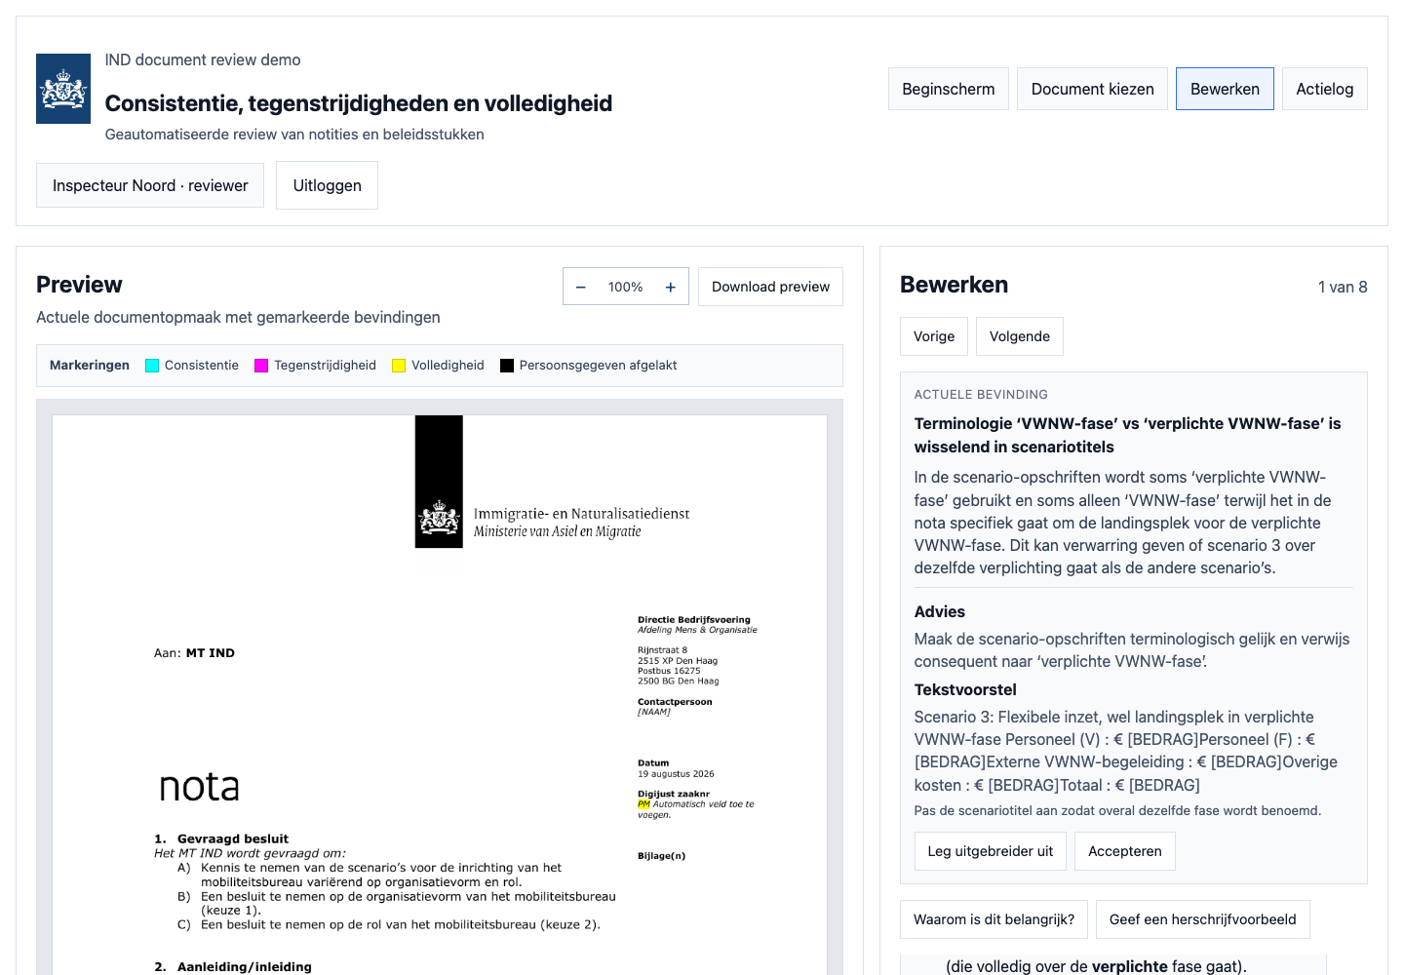
Afbeelding 5 — Leesbaar opgemaakt antwoord in de Bewerken-chat.

4.1 Uitleg en herschrijfhulp
- Kies Leg uitgebreider uit voor extra duiding bij de actuele bevinding.
- Gebruik Waarom is dit belangrijk? voor het effect op besluitvorming of leesbaarheid.
- Gebruik Geef een herschrijfvoorbeeld voor een concrete alternatieve formulering.

4.2 Vrije opdrachten
U kunt ook zelf een opdracht typen. Voorbeelden:
Voorbeeldvragen
• Vat de belangrijkste risico’s in drie bullets samen.
• Waarom is deze tegenstrijdigheid bestuurlijk relevant?
• Verander de tekst van dit subkopje in “Uitvoeringsconsequenties”.
• Herschrijf deze passage korter en actiever.
Bij een bewerkingsopdracht toont de demo eerst het bestaande fragment en de voorgestelde vervanging. De DOCX verandert pas nadat u expliciet accepteert.

4.3 Chat beheren
- Nieuwe berichten scrollen automatisch in beeld.
- Wis chat verwijdert de berichten en een eventueel open wijzigingsvoorstel voor de actuele flow.
- Chatantwoorden kunnen koppen, opsommingen en vetgedrukte actiepunten bevatten.

5. Scenario B — Twee documenten vergelijken
Gebruik dit scenario wanneer een Werkdocument moet worden verbeterd op basis van een ander document, bijvoorbeeld een eerdere nota, kaderdocument of referentietekst.
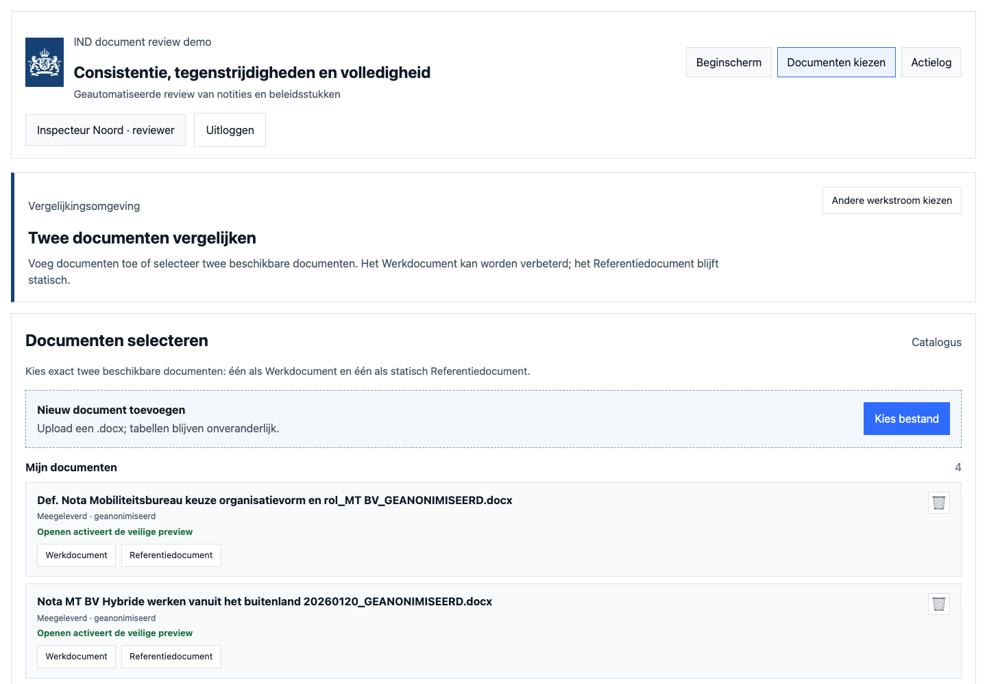
Afbeelding 6 — Twee documenten selecteren en hun rollen vastleggen.
1 | Kies Twee documenten vergelijken  Open de tweede werkstroom vanaf het Beginscherm.
2 | Wijs de rollen toe  Kies bij één document Werkdocument en bij een ander document Referentiedocument.
3 | Start vergelijking  De volledige geredigeerde teksten worden semantisch vergeleken op consistentie, tegenstrijdigheden en volledigheid.

Werkdocument en Referentiedocument
- Werkdocument — kan door Accepteren en chatopdrachten worden gewijzigd.
- Referentiedocument — blijft altijd statisch en dient alleen als vergelijkingsbasis.
- Beide previews hebben zoomfuncties en een legenda.
- De vergelijkingschat gebruikt beide geredigeerde teksten en de actuele bevinding als context.

Praktisch vergelijkingsscenario
Selecteer bijvoorbeeld een actuele conceptnota als Werkdocument en een eerder vastgesteld stuk als Referentiedocument. Laat de demo verschillen vinden, beoordeel of een verschil werkelijk ongewenst is en accepteer alleen verbeteringen die in het Werkdocument thuishoren.
Let op
Een verschil is niet automatisch een fout. Beleidswijzigingen, gewijzigde context of een andere doelgroep kunnen een bewuste afwijking verklaren.

6. Documenten, versies en downloads

6.1 Mijn documenten
Mijn documenten bevat meegeleverde voorbeelden, eigen uploads en afgeronde bewerkte kopieën. Een prullenbak verwijdert het document en de lokale veilige versies voor het account.

6.2 Naamgeving na bewerken
- Origineel: naamdocument.docx
- Bewerkte kopie: naamdocument_bewerkt.docx
Hierdoor kunt u altijd terug naar het uitgangspunt en tegelijk direct verder werken met de bewerkte versie.

6.3 Downloaden
- Download preview — actuele veilige documentversie als DOCX.
- Download versie — actuele Werkdocument-versie bij een vergelijking.
- Download Actielog — accountbreed log als document.
Opslag in deze demo
Documentversies worden veilig in de browser opgeslagen. Gebruik voor productie een centraal beheerde repository met passende autorisatie, bewaartermijnen en versiebeheer.

7. Actielog
Het Actielog biedt één accountbreed overzicht van logins, uploads, analyses, chats, geaccepteerde wijzigingen, Undo, downloads en afrondingen. Het log blijft bestaan wanneer u uitlogt en later opnieuw inlogt.
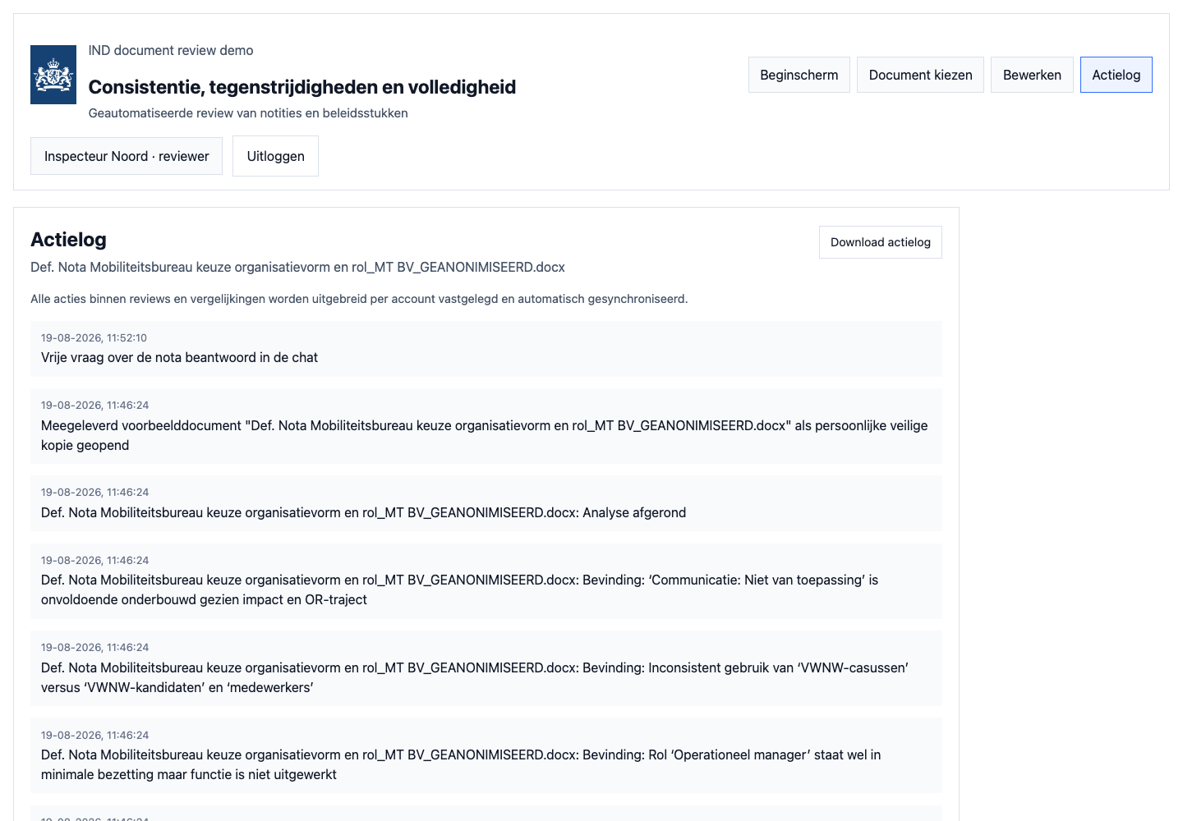
Afbeelding 7 — Accountbreed Actielog met recente gebeurtenissen.

Zo gebruikt u het Actielog
1 | Open Actielog  Kies Actielog in de bovenste navigatie.
2 | Controleer gebeurtenissen  De nieuwste acties staan met datum en tijd in het overzicht.
3 | Download indien nodig  Gebruik de downloadknop voor een deelbaar logdocument.
Geen formeel archief
Het demo-Actielog ondersteunt transparantie en demonstratie, maar vervangt geen formeel audit-, archief- of recordsmanagementsysteem.

8. Privacy en veilig gebruik

8.1 Wat de demo doet
- Gedetecteerde persoonsgegevens worden vervangen door [afgelakt].
- Azure OpenAI ontvangt alleen de geredigeerde tekst.
- Alleen veilige geredigeerde DOCX-versies worden in de browser bewaard.
- Zwarte markeringen in de preview duiden afgelakte persoonsgegevens aan.

8.2 Wat u zelf moet doen
- Gebruik uitsluitend geanonimiseerde of fictieve documenten.
- Controleer vóór upload dat namen, e-mailadressen, telefoonnummers en andere identificerende gegevens zijn verwijderd.
- Deel demo-exports alleen met mensen die ze voor de demonstratie nodig hebben.
- Sluit de browser na gebruik op een gedeelde computer en verwijder documenten zo nodig uit Mijn documenten.
Privacygrens
Automatische detectie kan nooit garanderen dat ieder persoonsgegeven wordt gevonden. Vooraf anonimiseren blijft verplicht.

9. Veelvoorkomende vragen en oplossingen
Situatie | Wat kunt u doen?
Het document lijkt tijdens analyse stil te staan. | Wacht tot de analysemodal sluit. De animatie toont dat upload, parsing en semantische analyse nog lopen.
Een document kan niet worden geopend. | De veilige lokale DOCX kan ontbreken. Open het meegeleverde voorbeeld opnieuw of upload het eigen document opnieuw.
Accepteren is niet beschikbaar. | Wacht tot de preview klaar is. Controleer bij een oudere geaccepteerde bevinding of eerst een latere wijziging via Undo moet worden teruggedraaid.
Ik zie geen bewerkte kopie. | Accepteer eerst minimaal één wijziging en kies daarna Afronden en opslaan of Beginscherm. Zoek naar de naam met _bewerkt.docx.
De chat wijzigt de tekst niet direct. | Dat is bewust. Bij een wijzigingsopdracht verschijnt eerst een voorstel; accepteer dit expliciet.
Een markering reageert niet op klikken. | Gebruik Vorige/Volgende als fallback. Niet ieder technisch of tabulair aandachtspunt heeft een eenduidige tekstregio.
Ik wil opnieuw beginnen. | Open het originele document in Mijn documenten. De bewerkte kopie blijft apart beschikbaar.

10. Compact demoscript voor een sessie van 10 minuten
Gebruik onderstaande volgorde om collega’s snel een compleet beeld te geven.
1 | Start en positioneer — 1 minuut  Log in en leg uit dat de demo één document kan beoordelen of twee documenten kan vergelijken.
2 | Open een voorbeeld — 2 minuten  Kies Eén document beoordelen, open een meegeleverd voorbeeld en benoem de gezamenlijke semantische analyse.
3 | Navigeer bevindingen — 2 minuten  Toon 1 van x, klik een markering in de preview en gebruik Vorige/Volgende. Leg de legenda uit.
4 | Verwerk een wijziging — 2 minuten  Accepteer een voorstel, laat de bijgewerkte preview zien en demonstreer Undo.
5 | Gebruik de chat — 1 minuut  Kies Leg uitgebreider uit en toon de leesbare opmaak en concrete actiepunten.
6 | Rond af — 1 minuut  Kies Beginscherm. Toon origineel en _bewerkt.docx in Mijn documenten.
7 | Toon transparantie — 1 minuut  Open het Actielog en wijs op accountbrede persistente gebeurtenissen.
Sterke afsluiter
Benadruk dat de demo advies ondersteunt, maar dat de medewerker altijd de inhoudelijke eindbeslissing neemt.

11. Begrippenlijst
- Bevinding — inhoudelijk aandachtspunt dat de analyse heeft vastgesteld.
- Consistentie — sluit terminologie, redenering en opbouw intern op elkaar aan?
- Tegenstrijdigheid — spreken passages, aannames of conclusies elkaar tegen?
- Volledigheid — ontbreken informatie, argumenten, beslispunten of randvoorwaarden?
- Werkdocument — document dat bij een vergelijking mag worden aangepast.
- Referentiedocument — statisch document waarmee het Werkdocument wordt vergeleken.
- Preview — visuele weergave van de actuele veilige DOCX met markeringen.
- Undo — herstel van de direct voorafgaande echte documentversie.
- Actielog — accountbreed overzicht van gebeurtenissen in de demo.

Contact en feedback
Noteer bij feedback altijd welk document en welke werkstroom u gebruikte, welke stap u uitvoerde en wat u verwachtte. Voeg waar mogelijk een screenshot toe zonder persoonsgegevens.
Demo-URL
https://inddemo-web-nfbguv.azurewebsites.net
Einde handleiding — documentversie 1.1.

